ЗАДАНИЯ

**теоретического тура муниципального** этапа Всероссийской

### олимпиады школьников по биологии. 2016-2017 уч.год.

7 класс

*Дорогие ребята.!*

*Поздравляем вас с участием в муниципальном этапе Всероссийской олимпиады школьников по биологии.! Желаем успеха в выполнении заданий.!*

*Рекомендуемое время выполнения заданий -180 мин.*

### Максимальное количество баллов — 38

Часть І. **Вам предлагаются тестовые задания, требующие выбора только одного правильного** ответа **из четырех возможных. Максимальное количество баллов, которое можно набрать** — 20 (по 1 баллу за каждое тестовое **задание). Индекс** ответа, **который вы считаете наиболее полным и правильным укажите** в матрице ответов.

Болезнь человека, вызываемая бактериями: а) ветряная оспа;

6) газовая гангрена; в) паротит;

г) полиомиелит.

# 2. Размножение бактерий осуществляется:

а) спорами;

6) зооспорами;

в) делением клетки по типу дробления; г) гипноспорами.

### Выберите вид шампиньона, культивируемый в искусственных условиях:

а) шампиньон двуспоровый; б) шампиньон лесной;

в) шампиньон полевой;

г) шампиньон обыкновенный.

### 4. Черно-фиолетовые рожки (склероции) образует гриб:

а) трутовик; б) спорынья; в) головня;

г) фитофтора.

### Из нижеприведенного списка исключите растение, не обладающее лекарственными свойствами:

а) шиповник собачий; б) шиповник майский;

в) зверобой продырявленный; г) икотник серый.

6 Многоклеточное строение таллома имеет водоросль: а) хлорелла;

6) хламидомонада;

в) ульва;

### По морфологии таллом ксантории постенной является:

а) листоватым; б) чешуйчатым; в) кустистым; г) накипным.

### На рисунке представлено изображение:

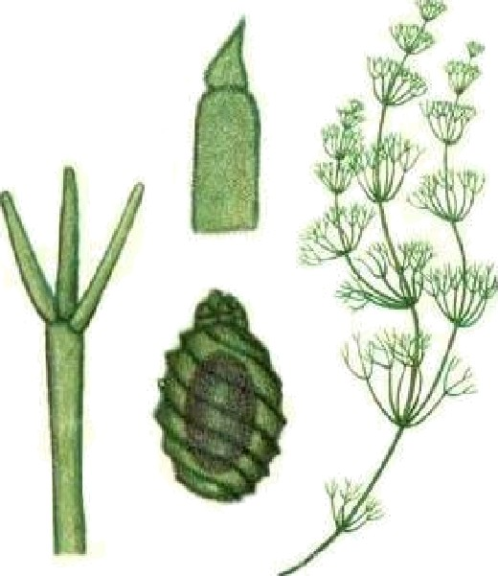

а) хвоща;

6) роголистника; в) нителлы;

г) сальвинии.

1. К **низшим споровым растениям относятся:**

а) мхи;

6) водоросли;

в) хвощи;

г) плауны.

# Двулетним растением является:

## а) яблоня;

6) малина; в) огурец;

г) петрушка.

1. **Как происходит заражение человека печеночным сосальщиком?**

а) При поедании недостаточно проваренного мяса крупного рогатого скота, содержащего финны этого червя;

б) При питье воды из природных водоемов, на берегах которых осуществляется выпас скота;

в) При поедании сырой рыбы или свеже-соленой икры, в которой содержатся личинки

г) При попадании в рот, а оттуда в кишечник яиц сосальщика вместе с плохо вымытыми овощами или при недостаточной чистоте рук.

### Какое животное из перечисленных не относится к классу паукообразных?

а) Ложноскорпион книжный;

6) Скорпион итальянский;

в) Скорпионовая муха; г) Чесоточный зудень.

### Іfакую функцию выполняет органоид инфузории-туфельки, обозначенный на иллюстрации цифрой 4?

а) Переваривание захваченных пищевых частиц;

6) Выведение из клетки непереваренных остатков пищи;

в) Выравнивание осмотического давления;

г) Дыхание.

# Какой набор некоторых основных признаков строения правильно характеризует

**тип плоских червей?**

## а) Имеются кожно-мускульный мешок, не замкнутая пищеварительная система, половая система раздельнополого типа, полость тела имеет собственные стенки и заполнена жидкостью;

6) Имеются кожно-мускульный мешок, замкнутая пищеварительная система, гермафродитная половая система, пространство между органами заполнено рыхлой соединительной тканью;

в) Имеются кожно-мускульный мешок, замкнутая пищеварительная система, гермафродитная половая система, полость тела не имеет собственных стенок и заполнена жидкостью;

г) Имеются кожно-мускульный мешок, не замкнутая пищеварительная система, половая система раздельнополого типа, пространство между органами заполнено рыхлой соединительной тканью.

### Какой основной причиной определяются сроки размножения птиц?

а) Продолжительность светового дня; б) Сезонное повышение температуры;

в) Сезонное снижение воздействия хищников и паразитов;

г) Появление необходимого корма в достаточном количестве.

### Іfакая кровь находится в сердце китовой акулы?

а) Только артериальная; б) Только венозная;

в) В предсердии венозная, в желудочке артериальная;

г) ' 2 венозной, ' 2 артериальной.

1. **Таким** образом происходит питание и **дыхание зародыша млекопитающих?**

а) Питание — запасами желтка, дыхание — через плаценту;

6) Питание и дыхание через плаценту;

в) Питание — через плаценту, дыхание — всей поверхностью тела;

г) Питание — через кишечник, богатый капиллярами, дыхание —жабрами (на ранних этапах развития), позднее через плаценту.

### Для каких насекомых характерно развитие с неполным превращением?

а) Жуки-светлячки и наездники;

6) Муравьи и термиты; в) Стрекозы и сверчки; г) Моль и жук-короед.

### У какого (каких) животных, из перечисленных, отсутствует пищеварительная

система?

а) Бычий цепень;

6) Печеночный сосальщик; в) Аскарида;

г). У всех перечисленных

# Куда у птиц открывается дистальный отдел прямой кишки?

а) Средняя кишка.

6) Клоака.

в) Анальное отверстие.

г) Мочеиспускательный канал.

Часть II. Вам предлагаются тестовые задания с одним вариантом ответа из четырех **возможных, но требующих предварительного множественного выбора. Максимальное количество баллов, которое можно набрать** — 10 (по 2 балла за каждое тестовое **задание). Индекс** ответа, **который вы** считаете **наиболее полным и правильным,** укажите в матрице ответов.

### К пластинчатым грибам относятся:

* 1. **лисичка настоящая;**
  2. **рыжик сосновый;**
  3. **дождевик жемчужный;**
  4. подгруздок белый;

### дубовик обыкновенный.

а) только 1, 2;

б) только 3, 5;

в) только 2, 4;

г) только 1, 3, 5;

д) 1, 2, 3, 4, 5.

### Простые листья характерны для следующих растений:

* 1. **фасоль обыкновенная;**
  2. **вяз гладкий;**
  3. **лещина обыкновенная;**
  4. **ясень обыкновенный;**
  5. **вяз мелколистный.**

а) только 2, 4, 5;

* 1. только 1, 3, 5; в) только 2, 3, 5; г) только 1, 4, 5; д) только 2, 4.

**Іfакие животные из перечисленных** могут участвовать в **образовании осадочных**

горных пород:

### Простейшие;

1. **Губки;**
2. **Іfишечнополостные;**
3. **Плоские черви;**
4. Круглые **черви.**

а) Только 1.

1. Только 1 и 2. в) Только 1, 2 и 3. г) Только 3.

д) Среди перечисленных нет таких животных.

1. Свидетельствует о происхождении **морских зверей от наземных млекопитающих:**
   1. Сходство в строении передних **конечностей;**
   2. Сходство в строении задних **конечностей;**
   3. Сходство строения зубов хищных и ластоногих **млекопитающих;**
   4. Сходство в строении тазового **пояса;**
   5. Сходство в строении **осевого скелета.**

а) Только 1.

* 1. Только 1 и 2. в) Только 3.

г) Только 4.

д) Только 2 и 4.

**Реактивный принцип движения можно** встретить у представителей:

### Круглых червей;

1. **Кишечнополостных;**
2. **Насекомых;**
3. **Моллюсков;**
4. **Иглокожих.**

а) Только 1, 2 и 5.

б) Только 2, 3 и 4.

в) Ни в одной из перечисленных групп. г) Только 4.

д) Только 2, 3, 4 и 5.

Часть III. Вам предлагаются тестовые задания в виде суждений, с **каждым из которых следует либо согласиться, либо отклонить.** В матрице ответов укажите вариант ответа

«да» **или «нет». Максимальное количество баллов, которое можно набрать** — 5 (по 1 баллу за **каждое** тестовое задание).

1. Все бактерии способны создавать органические вещества из неорганических веществ.
2. Гифы мицелия грибов могут быть только многоклеточными.
3. Сетчатое жилкование листьев в качестве исключения может встречаться и у однодольных растений.
4. Все хрящевые рыбы ведут донный или придонно-пелагический образ жизни в связи с отсутствием у них плавательного пузыря.
5. Чередование разных способов полового размножения в жизненном цикле встречается у плоских червей.

### Часть IV. Вам предлагаются тестовое задание, требующее установления соответствия. Максимальное количество баллов, которое можно набрать — 3. Запомните матрицу ответов в соответствии с требованиями задания.

1. Установите соответствие между **представителями гидробионтов (1-5)** и

### соответствующими им жизненными формами (А-Д).

1. Дафния
2. Чехонь
3. Гидра
4. Моллюск беззубка
5. Водомерка

А - Нектон Б - Бентос В - Нейстон

Г - Перифитон Д - Планктон

|  |  |  |  |  |  |
| --- | --- | --- | --- | --- | --- |
| **Гидробионты** |  | 2 |  | 4 | 5 |
| **Жизненные**  **формы** |  |  |  |  |  |